Pilihan ganda

1. Pengertian milkiyah secara Bahasa:

Berasal dari kata **milkun** yg artinya **sesuatu yang berada dalam kekuasaannya.**

1. Sebab-sebab kepemilikan
2. Istila’ ala al-Mubah: kepemilikan sesorang terhadap barang yang belum pernah berada dalam kepemilikan seseorang dan tdk ada larangan syariat untuk memilikinya.
3. Al-Uqud: kepemilikan seseorang terhadap barang dengan cara transaksi
4. Khalafiyyah: kepemilikan seseorang terhadap barang dengan cara pergantian. (dg warisan & ganti rugi).
5. Tawallud min al-mamluk: kepemilikam sesorang terhadap barang hasil dari apa yg dimiliki.
6. 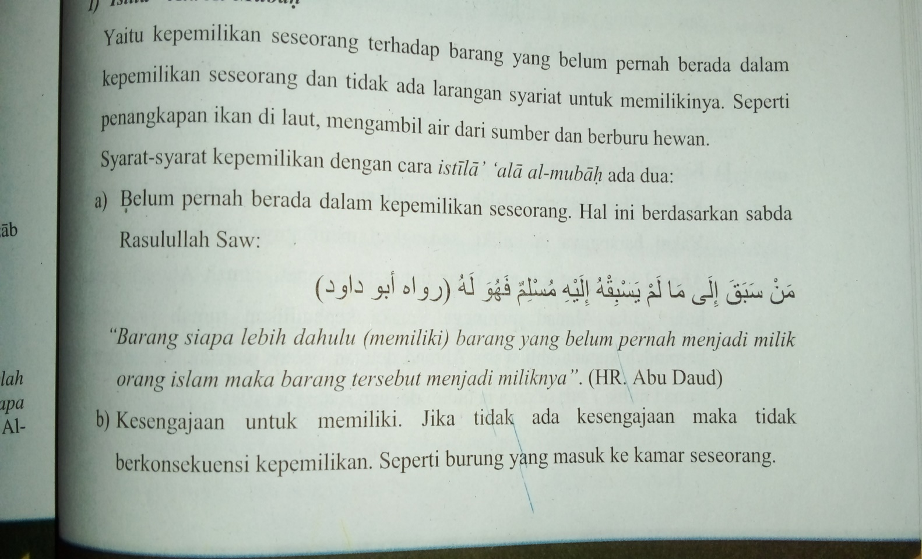Dalil salah satu syarat istilah’ alal mubahat

“*Barang siapa lebih dauhulu (memiliki) barang yang belum pernah menjadi milik orang islam maka barang tersebut menjadi miliknya”.(HR. Abu Dawud)*

1. –
2. Jenis jenis kepemilikan
3. Kepemilikan utuh

Sebab-sebab kepemilikan:

* Istila’ ala al-mubah
* Al-uqud
* Khalafiyyah
* Tawallud min al-mamluk

1. Kepemilikan tidak utuh:
2. Kepemilikan barang
3. Kepemilikan manfaat

Sebab-sebab kepemilikan manfaat:

* Transaksi pinjam-meminjam (i’arah)
* Transaksi persewaan (ijarah)
* Transaksi wakaf
* Transaksi wasiat manfaat

1. –
2. Syarat-syarat ihyaul mawat

* Tanah yg dibuka hanya cukup sebagai keperluannya saja, jika lebih orang lain boleh mengambil sisanya
* Ada kesanggupan dan cukup alat untuk meneruskannya, bukan semata-mata sekedar untuk menguasai tanahnya saja

1. –
2. Skip
3. Hukum jual beli: diperbolehkan
4. Skip (buku paket hal. 125)
5. Syarat barang yg diperjualbelikan

* Barang tersebut suci
* Barang tersebut dapat dimanfaatkan
* Barang tersebut milik sendiri
* Barang tersebut dpt diserah terimakan
* Diketahui jenisnya, ukurannya, sifat-sifatnya serta kadarnya

1. Haram/tidak boleh
2. Aman
3. Skip
4. Memahami dan mengetahui tentang khiyar

Definisi: adalah hak memilih perilaku transaksi untuk memilih antara melanjutkan atau mengurungkan transaksi

1. Memahami dan mengetahui tentang khiyar syarat

Definisi: adalah hak pelaku transaksi untuk memilih antara melangsungkan atau mengurungkan transaksi sesuai kesepakatan kedua belah pihak atas waktu yang telah ditentukan.

1. = no 17
2. Memhami khiyar majlis

Definisi: adalah haka tau wewenang pelaku transaksi untuk menentukan pilihan antara melangsungkan atau mengurungkan transaksi Ketika kedua pelaku transaksi masih berada dalam masa khiyar majlis.

1. Hikmah jual beli

* Mencari dan mendapatkan karunia allah
* Menjauhi riba
* Menegakkan keadilan dan keseimbangan dalam ekonomi
* Menjaga kehalalan rezeki
* Produktifitas dan perputaran ekonomi
* Silaturrahmi dan memperbanyak jejaring

1. Pengertian musyaqah: merupakan kerja sama antara pemilik kebun dan penggarap untuk memelihara kebun dengan perjanjian bagi hasil yg jumlahnya menurut kesepakatan Bersama
2. –
3. Memahami pengertian syirkah

Menurut Bahasa artinya persekutuan, Kerjasama atau Bersama sama.

Menurut istilah adalah suatu akad dalam bentuk Kerjasama antara dua orang atau lebih dalam bidang modal usaha atau jasa untuk mendapatkan keuntungan.

1. Macam-macam syirkah

* Syirkah amlak (syirkah kepemilikan)
* Syirkah uqud (syirkah kontrak atau kesepakatan)

1. Hikmah syirkah

* Terkumpulnya modal dengan jumlah besar, sehingga dapat digunakan untuk mengadakan pekerjaan pekerjaan besar pula
* Terciptanya lapangan kerja yg lebih luas dan memadai
* Terjalinnya rasa persaudaraan dengan sesame pemegang modal dan mitra kerja yg lain

1. Syarat syirkah

* Dua orang yg berakad atau bertransaksi
* Objek transaksi atau ma’qud alaih
* Akad atau sigat

1. Skip
2. –
3. Skip
4. Skip
5. Pengertian mudhabarah

Adalah suatu bentuk Kerjasama perniagaan dimana si pemilik modal menyetorkan modalnya kepada pengelola dengan keuntungan akan dibagi Bersama sesuai dengan kesepakatan dari kedua belah pihak sedangkan jika mengalami kerugian akan ditanggung oleh si pemilik modal.

1. Memahami macam macam mudhabarah

* Mudhabarah muthlaqah

Essay

1. Pengertian kepemilikan manfaat & contohnya

Pengertian: adalah kepemilikan seseorang terhadap manfaatnya saja sedangkan barangnya milik orang lain.

Contoh: ayah memberikan saya sepeda motor untuk dipakai pergi sekolah.

1. Jenis-jenis jual beli yang dilarang

* Ihtikar > menimbun barang
* Najsy > menawar barang dengan cara meninggikan harga bukan karena ingin membeli tp untuk menipu orang lain.
* Saum ala as-saum > menawar atas tawaran orang lain
* Mengandung unsur membantu kemaksiatan
* Memisahkan antara ibu dan anak

1. Mengartikan khiyar aibi

Adalah hak pelaku transaksi untuk memilih antara melangsungkan transaksi dengan menerima komoditi apa adanya atau mengurungkan transaksi dengan mengembalikan komoditi kepada penjual setelah komoditi didapati tdk sesuai

1. Memahami, dan membedakan antara musyaqah, mukhabarah, dan muzaraah

* Mukhabarah adalah **Kerjasama antara pemilik lahan dengan penggarap sedangkan benihnya dari yang punya tanah.**
* Muzaraah adalah **Kerjasama antara pemilik lahan dengan penggarap sedangkan benihnya dari penggarap**.
* Musyaqah merupakan **Kerjasama antara pemilik kebun atau tanaman dan pengelola atau penggarap untuk memelihara dan merawat kebun atau tanaman dengan perjanjian bagi hasil.**

1. Alasan diharamkannya riba

* Riba diharamkan oleh Allah wst karne sadar atau tidak telah melegalkan praktik perampasan kekayaan terhadap mereka yang berhutang.
* Dapat menghilangkan sikap saling tolong menolong
* Riba membentuk orang menjadi malas